Проект із дисципліни «Аналіз Великих даних»

Мета:
- Набути навичок роботи із популярним фреймворком Apache Spark.
- Практика створення запитів до розподілених даних за допомогою SQL
- Робота з Великими даними із відкритих джерел
- Практичні навики роботи з популярними менеджерами сховища GitLab або Github.
- Набути досвіду командної роботи в галузі аналізу Великих даних

Завдання
Підготовчий етап:
- Встановити PySpark.
- Створити репозиторій Git на GitLab або Github. Переконайтесь, що він загальнодоступний або доступний за електронною поштою викладача (volodymyr.m.shymanskyi@lpnu.ua). Будь ласка, використовуйте інформативні назви для свого сховища (наприклад, imdb-spark-project).
- Створіть 2 гілки: головну (майстер) і розробку (від основної). Він створений для командної роботи та подвійної перевірки. У майбутньому ви створюватимете свої гілки для кожної невеликої частини функціональності з розробки та створюватимете запити на злиття для розробки.
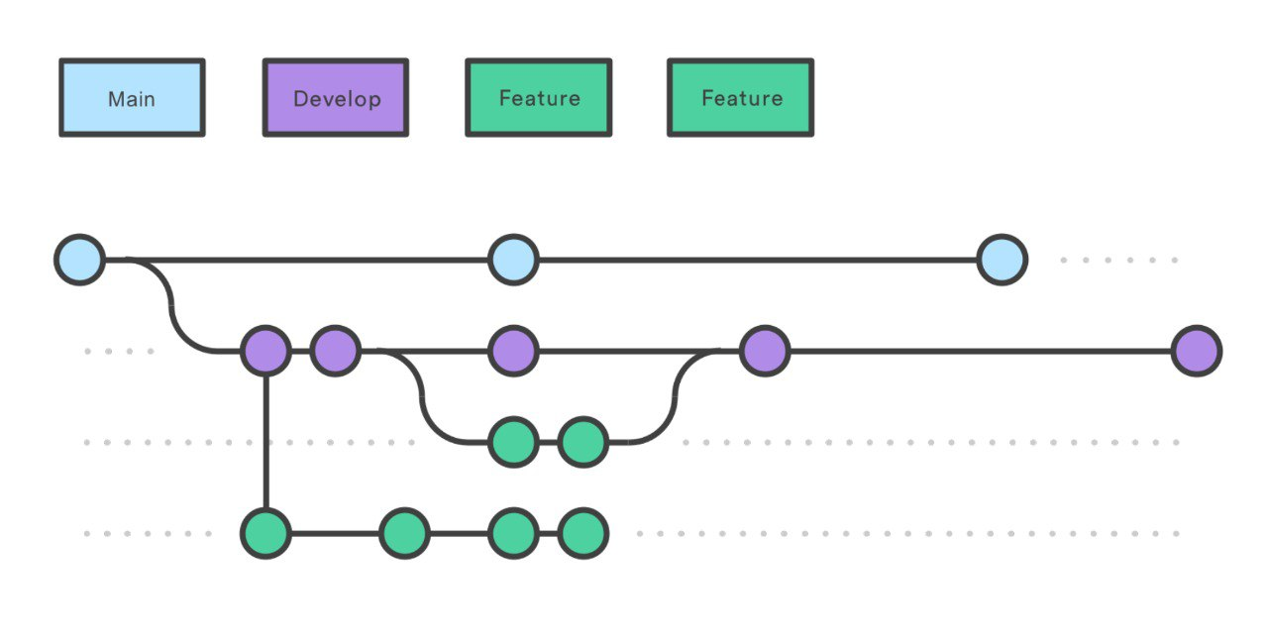
- Створити локальний проект.
- Додайте файл .gitignore.
- Завантажте обраний датасет на ПК у зовнішню папку по відношенню до проекту.
- Попередньо перегляньте набір даних. Визначіть з яким типом даних будете працювати, яка інформація буде корисною, а яка ні.

Етап налаштування:

інструкція з використанням docker
- Встановити докер, якщо його немає. https://docs.docker.com/get-docker/
- Запустити застосунок. Перевірте в терміналі, що все працює командою docker --version або docker run hello-world.
- Додати в корінь директорії файл https://drive.google.com/file/d/1l2r1KPCzCm2fEYTkrnFKDmOjWK1suGd3/view?usp=sharing .
- Перевірте, що у вашому проекті є файл main.py в кореневій директорії, який буде точкою входу у вашу програму .
- У терміналі PyCharm/VSCode прописуємо команду
docker build -t my-spark img . (тут крапка - це важка частина команди)
- Після цього використовуйте кожного разу команду docker run my-spark-img для запуску вашої програми. Застосунок docker при цьому тримайте відкритим.

інструкція з використанням install python
- Встановити Python. (Рекомендована версія Python 3.8). https://www.python.org/downloads/
- Встановити PyCharm або VSCode.
- Налаштуйте PySpark. Виберіть установку Java 8 або 11. https://www.datacamp.com/tutorial/installation-of-pysark .
- Відкрийте IDE (PyCharm або VSCode).
- Виконайте команду pip install pyspark в терміналі.
- Створіть файл main.py. Спробуйте створити тестовий DataFrame і застосувати до нього метод .show(). Якщо ваші дані відображаються належним чином, продовжуємо! Ми можемо рухатися вперед!

Етап видобування:
- Створіть відповідні схеми для набору даних.
- Використовуючи створені схеми, створіть відповідні DataFrame зчитуючи дані з ПК.
- Перевірте чи коректно все зчиталось будь-якою дією над DataFrame
- Створіть модуль та відповідну функцію у ньому для цієї операції.

Етап трансформації:
- Отримайте загальну інформацію про набір даних. (Наприклад, схема, кількість стовпців, рядків тощо). Опишіть набір даних використовуючи цю інформацію.
- Отримати статистику щодо числових стовпців. Провести аналіз отриманої інформації.
- Придумати 6 власних бізнес-питань до даних.
Наприклад, отримати всі назви фільмів, які доступні українською мовою.

Під час формування бізнес-питань, врахуйте, що має бути:
- не менше 3 питання де використовується filters
- не менше 2 питання де використовується join
- не менше 2 питання де використовується group by
- не менше 2 питання де використовується window functions

Етап аналізу даних
- На цьому етапі необхідно побудувати регресійну та класифікаційну модель у PySpark для обраного набору даних.
- Потрібно виконати попередню обробку даних.
- Обрати мінімум 3 різні моделі для задач регресії та класифікації.
- Здійснити навчання моделей та провести аналіз процесу навчання та оцінити якість побудованих моделей.
- Виконати оцінку якості моделей:
- для регресії: RMSE, R²;
- для класифікації: Accuracy, Precision, Recall, F1-score.
- Порівняти результати для різних алгоритмів.

Етап запису результатів:
- Запишіть отримані відповіді на бізнес-питання у файли .csv . Не додавайте результуючу папку до репозиторію (додайте папку даних до .gitignore)

Набори даних:
У вас є можливість виконувати проект над власним набором даних, що знаходиться у відкритих джерелах, або обрати один із пропонованих нижче наборів даних. Якщо Ви оберете працювати із власним набором даних, Ви повинні попередньо узгодити його із викладачем, вимоги до нього є наступні: розмір – не менше 1 Gb, кількість колонок не менше 20, типи файлів – csv, tsv, parquet, avro.
Пропоновані набори даних
- NYC taxi dataset.
- Data and description (has to be unpacked) https://archive.org/details/nycTaxiTripData2013
- IMDB dataset.
- Data (no need for unpacking) https://datasets.imdbws.com/
- Description (https://developer.imdb.com/non-commercial-datasets/ )
- Yelp dataset.
- Data (1 - JSON, not Photos; 2 - has to be unpacked) https://business.yelp.com/data/resources/open-dataset/
- Description (https://business.yelp.com/data/resources/open-dataset/ )
Командна робота
Виконання проекту можливе у командах. Вимоги до такого типу виконання проекту:
- у команді може бути 4 – 6 учасників
- кожен учасник має внести свій вклад у реалізацію кожного етапу проекту, у репозиторії повинен бути доданий файлик із вказаними ролями кожного учасника у кожному етапі проекту.
- кожен учасник має придумати по 6 бізнес-питань, які не мають повторюватись.

Бонус за виконання проекту у командах – +25% від отриманих балів за виконання проекту.

Система оцінювання
У табличці наведено максимальну кількість балів, які можна отримати за відповідну компоненту.
Оцінка за проект | Командна робота (за бажанням) | Іспит |  | Сума
Оцінка за проект | Командна робота (за бажанням) | Письмова | Усна | Сума
45 | + 25% (max 12) | 40 | 15 | 100

Корисні ресурси
1. Apache Spark: https://spark.apache.org/
2. Download Spark: https://spark.apache.org/downloads.html
3. Java API: https://spark.apache.org/docs/latest/api/java/index.html?org/apache/s park/sql/Dataset.html
4. Python API: https://spark.apache.org/docs/latest/api/python/
5. Scala API: https://spark.apache.org/docs/latest/api/scala/org/apache/spark/sql/Dataset.html
6. Book Learning Spark (2nd edition): https://www.oreilly.com/library/view/learning-spark/9781449359034/ .
7. Tutorial https://www.w3schools.com/sql/
8. PySpark SQL module: https://spark.apache.org/docs/latest/api/python/pyspark.sql.html#pysp_ark-sql-module
9. Apache Spark SQL Getting Started: https://spark.apache.org/docs/latest/sql-getting-started.html
10.SQL Syntax: https://spark.apache.org/docs/latest/sql-ref-syntax.html
11.Git documentation: https://www.git-scm.com/doc
12.Git interactive tasks: https://learngitbranching.js.org/
13.Learn Git and get certificate: https://www.codecademy.com/learn/learn-git
14. JUnit intro: https://www.vogella.com/tutorials/JUnit/article.html
15. JUnit documentation: https://junit.org/junit4/
16.Python unittest documentation: https://docs.python.org/3/library/unittest.html
17.Pytest documentation: https://docs.pytest.org/en/stable/
18.Javadoc: https://www.oracle.com/technical-resources/articles/java/javadoc-tool.html
19.Python docstring formats: https://stackoverflow.com/questions/3898572/what-is-the-standard-python-docstring-format
20.Google documentation style for Python: https://sphinxcontrib-napoleon.readthedocs.io/en/latest/example_google.html
21.Resource to generate .gitignore file online: https://www.toptal.com/developers/gitignore
22.Set Spark up in different languages: https://intellipaat.com/blog/tutorial/spark-tutorial/downloading-sparkand-getting-started/

